ПРОЕКТ
Рекомендации к рассмотрению информации
Общественным Советом по вопросам ЖКХ г. Амурска
«О размещении линейно-кабельных средств сооружений связи, слаботочных сетей и телекоммуникационного оборудования на общем имуществе многоквартирных домов.
Принятие проекта Рекомендаций.

В настоящее время в Государственной Думе находится проект федерального закона № 237186-8 «О внесении изменений в статью 6 Федерального закона «О связи» и Жилищный кодекс Российской Федерации», внесенный депутатами Государственной Думы А.Е.Хинштейном, С.А.Пахомовым, сенаторами Российской Федерации А.А.Турчаком, А.А.Клишасом.
Проектом федерального закона предлагается предоставить операторам связи возможность размещать сети связи в помещениях общего пользования многоквартирного дома без взимания за это платы и без решения общего собрания собственников помещений.
Проект зарегистрирован и направлен Председателю Государственной Думы.
На предварительном рассмотрении законопроекта, внесенного в Государственную Думу предложено принять законопроект к рассмотрению. Предлагаемый срок представления отзывов, предложений и замечаний в комитет 22.12.2022
На 14 февраля 2023г. Принятие ответственным комитетом решения о представлении законопроекта в Совет Государственной Думы - дата события не определена.
Заключение Правового управления и Заключение Комиссии Государственной Думы по обеспечению жилищных прав граждан оценивают проект как недоработанный, усматривая нарушение баланса прав граждан на доступ к информации и на неприкосновенность частной собственности.

Общественный Совет по ЖКХ г.Амурска обращается
(КУДА? Совет депутатов? ЗакДуму Хабкрая? В Комиссию ГосДумы по обеспечению жилищных прав граждан)?
С предложением рассмотреть Проект Рекомендаций о Порядке размещении линейно-кабельных средств сооружений связи, слаботочных сетей и телекоммуникационного оборудования на общем имуществе многоквартирных домов.
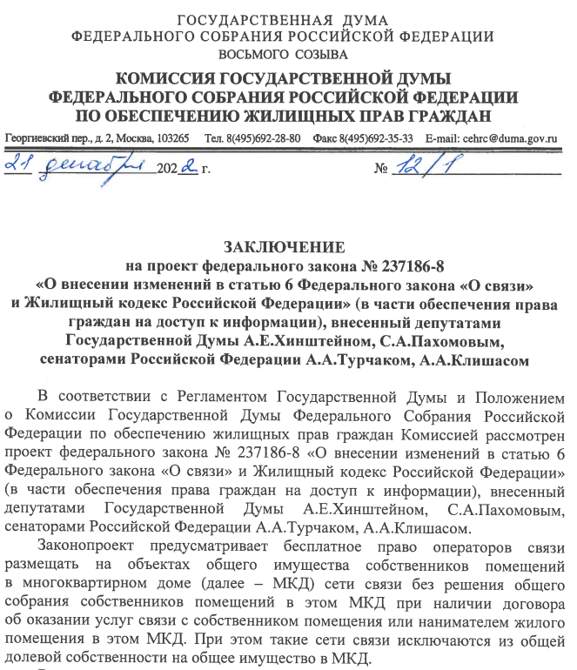
……………………………………(текст Заключения свернут)
